INDICAÇÃO Nº 2304/2021

Excelentíssimo Senhor Presidente

Ementa: Patrolar e cascalhar as ruas do bairro Parque da Floresta.

INDICAMOS a Excelentíssima Prefeita Municipal de Valinhos, Senhora Lucimara Godoy Vilas Boas, obedecendo aos termos regimentais vigentes, dentro das formalidades legais e ouvido o esclarecido Plenário, que proceda a estudos e tome as legais e cabíveis providências, objetivando-se a patrolar e cascalhar as Ruas do bairro Parque da Floresta.

JUSTIFICAVA
As ruas do bairro mencionado encontram-se prejudicadas pela falta de patrolamento e cascalhamento, no qual os veículos encontram enorme dificuldade de trafegabilidade, necessitando desta forma ser patrolada e bem cascalhada para maior segurança dos motoristas e moradores.

Anexo, fotos.

.
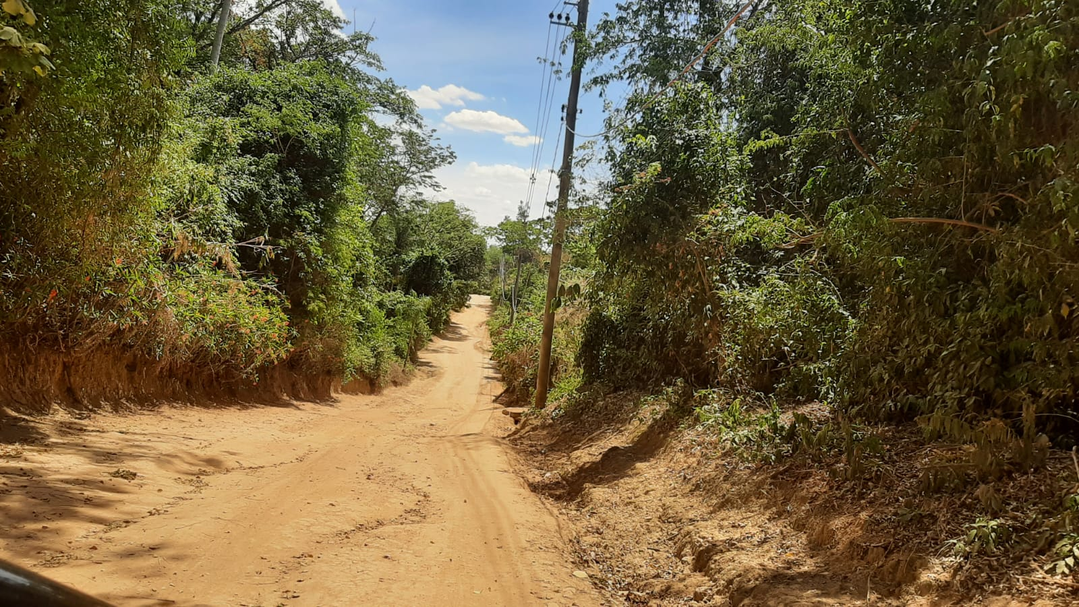

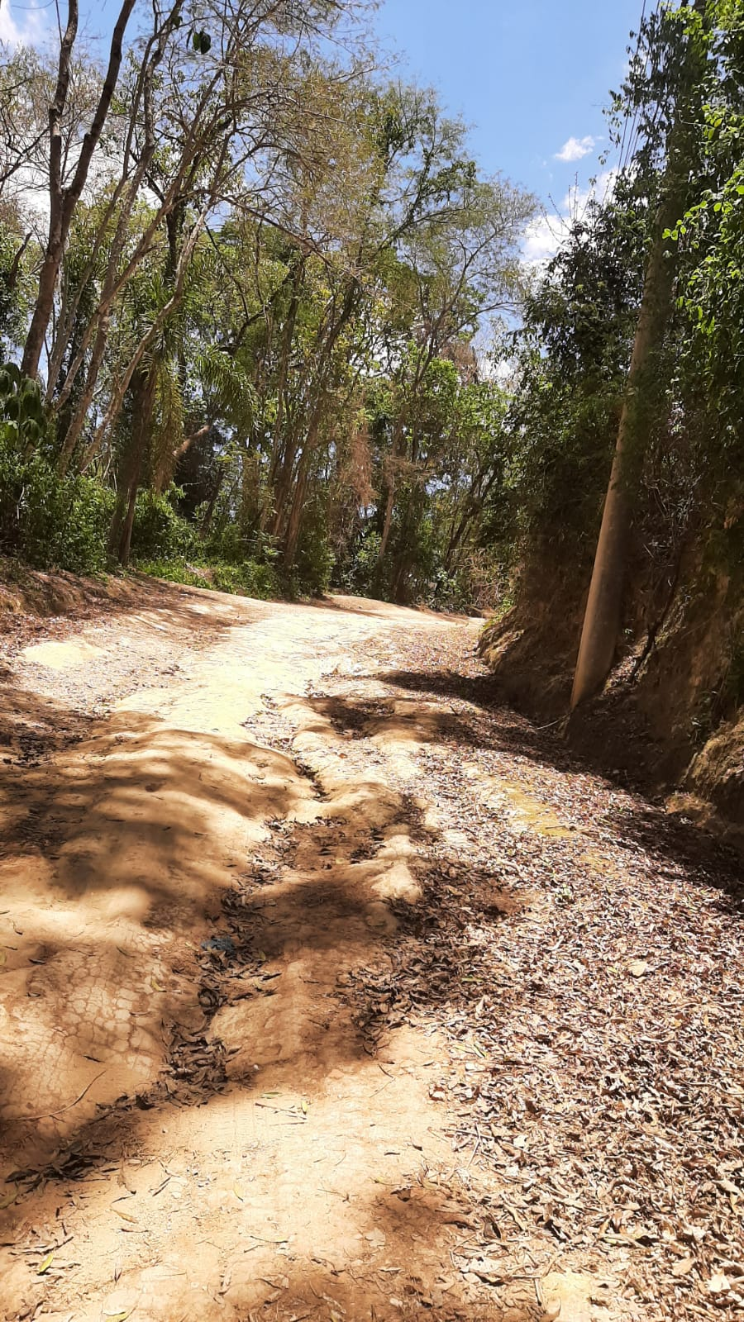

Diante do exposto, solicitamos a Senhora Prefeita Municipal, que estude com atenção esta nossa proposição e que na medida do possível procure atendê-la.

Valinhos 22 de novembro de 2021

______________________
FÁBIO DAMASCENO
Vereador

